КОМИТЕТ АДМИНИСТРАЦИИ
ТЮМЕНЦЕВСКОГО РАЙОНА
ПО ОБРАЗОВАНИЮ

ул.Барнаульская 2, с.Тюменцево, 658580
Телефон 2-24-46
Факс 2-12-89
E-mail:tumenc@ric.uni-altai.ru

____23.06.2014__№__574_____

на №_________________________

Главное управление
образования и
молодежной политики
О.В.Богатыревой.

Информация
О проделанной работе по обсуждению и внесению изменений в «Кодекс профессиональной этики педагога».
Сообщаем вам ,что в школах Тюменцевского района, прошли педагогические советы, где учителями был рассмотрен и обсужден проект Кодекса.

Муниципальное бюджетное общеобразовательное учреждение
Тюменцевская основная общеобразовательная школа
Тюменцевского района Алтайского края

ПРОТОКОЛ № 8
от 20 мая 2014года
заседания педагогического совета МБОУ Тюменцевской ООШ

Председатель: Калужина Т.Ф.
Секретарь: Дроздова И. Б.

Присутствовали:
Бабина О.А., Прокопенко Т.А., Осадчева Т.В., Максимова Н.Б., Мамонова Н. Ф., Панкратова Т.В., Рязанова Е.В., Котенёва Н.Д., Сычёва Е.П., Малыгин В.Н., Шпиндлер Л.Г., Шабала В.Ф., Баклыкова Е.В., Нещетина И.Н.
Повестка дня:
- Обсуждение Проекта профессионального стандарта педагога.
По первому вопросу выступила Бабина О.А., зам. директора по ВР.
Ольга Анатольевна познакомила с содержанием профессионального стандарта педагога, новыми компетенциями, которыми должен обладать учитель в новых социальных условиях, с требованиями к профессиональному стандарту педагога.
Педагог – ключевая фигура реформирования образования. «В деле обучения и воспитания, во всем школьном деле ничего нельзя улучшить, минуя голову учителя» (К.Д. Ушинский). В стремительно меняющемся открытом мире главным профессиональным качеством, которое педагог должен постоянно демонстрировать своим ученикам, становится умение учиться. Готовность к переменам, мобильность, способность к нестандартным трудовым действиям, ответственность и самостоятельность в принятии решений – все эти характеристики деятельности успешного профессионала в полной мере относятся и к педагогу. Обретение этих ценных качеств невозможно без расширения пространства педагогического творчества. Труд педагога должен быть избавлен от мелочной регламентации, освобожден от тотального контроля.
Существующие громоздкие квалификационные характеристики и должностные инструкции, сковывающие инициативу учителя, обременяющие его формальными требованиями (например, предписывающими составлять образовательные программы) и дополнительными функциональными обязанностями, отвлекающими от непосредственной работы с детьми, не отвечают духу времени.
Профессиональный стандарт педагога, который должен прийти на смену морально устаревшим документам, до сих пор регламентировавшим его деятельность, призван, прежде всего, раскрепостить педагога, дать новый импульс его развитию.
Федеральный закон № 273-ФЗ от 29.12.2012 «Об образовании в Российской Федерации» (далее – ФЗ) относит дошкольное образование к одному из уровней общего. Кроме того, в ФЗ, наряду с такой функцией, как уход и присмотр за ребенком, за дошкольными организациями закрепляется обязанность осуществлять образовательную деятельность, выделяемую в отдельную услугу. В соответствии с законом, сегодня любая школа вправе реализовывать программы дошкольного образования. Отсюда возникает необходимость единого подхода к профессиональным компетенциям педагога дошкольного образования и учителя.
Соответственно уровням образования, определяющим специфику педагогической деятельности, выделяются следующие специальности: педагог дошкольного образования (воспитатель), педагог начальной, основной и старшей школы. В перспективе предполагается расширить сферу применения профессионального стандарта педагога, введя специальности: педагог дополнительного образования и педагог системы профессионального образования. Учитывая необходимость работы в образовательных организациях с детьми, имеющими проблемы в развитии и ограниченные возможности, планируется рассмотреть введение дополнительных специальностей: педагог-психолог, специальный педагог (дефектолог), осуществляющий свою деятельность в дошкольном учреждении общего типа и массовой школе, тьютор, оказывающий индивидуальную поддержку и сопровождение ребенка-инвалида и т.п. Таким образом, профессиональный стандарт педагога является открытым документом, который может быть дополнен и расширен.
Меняется мир, изменяются дети, что, в свою очередь, выдвигает новые требования к квалификации педагога. Но от педагога нельзя требовать то, чему его никто никогда не учил. Следовательно, введение нового профессионального стандарта педагога должно неизбежно повлечь за собой изменение стандартов его подготовки и переподготовки в высшей школе и в центрах повышения квалификации.
Расширяя границы свободы педагога, профессиональный стандарт одновременно повышает его ответственность за результаты своего труда, предъявляя требования к его квалификации, предлагая критерии ее оценки.
С учетом различного уровня квалификации педагогов страны предусматривается процедура постепенного, поэтапного введения профессионального стандарта педагога.

Ольга Анатольевна предложила педагогам школы ознакомиться с содержанием профессионального стандарта педагогов.

МКОУ Андроновская оош идет бурное обсуждение Кодекса. Учителя предлагают свои изменения.

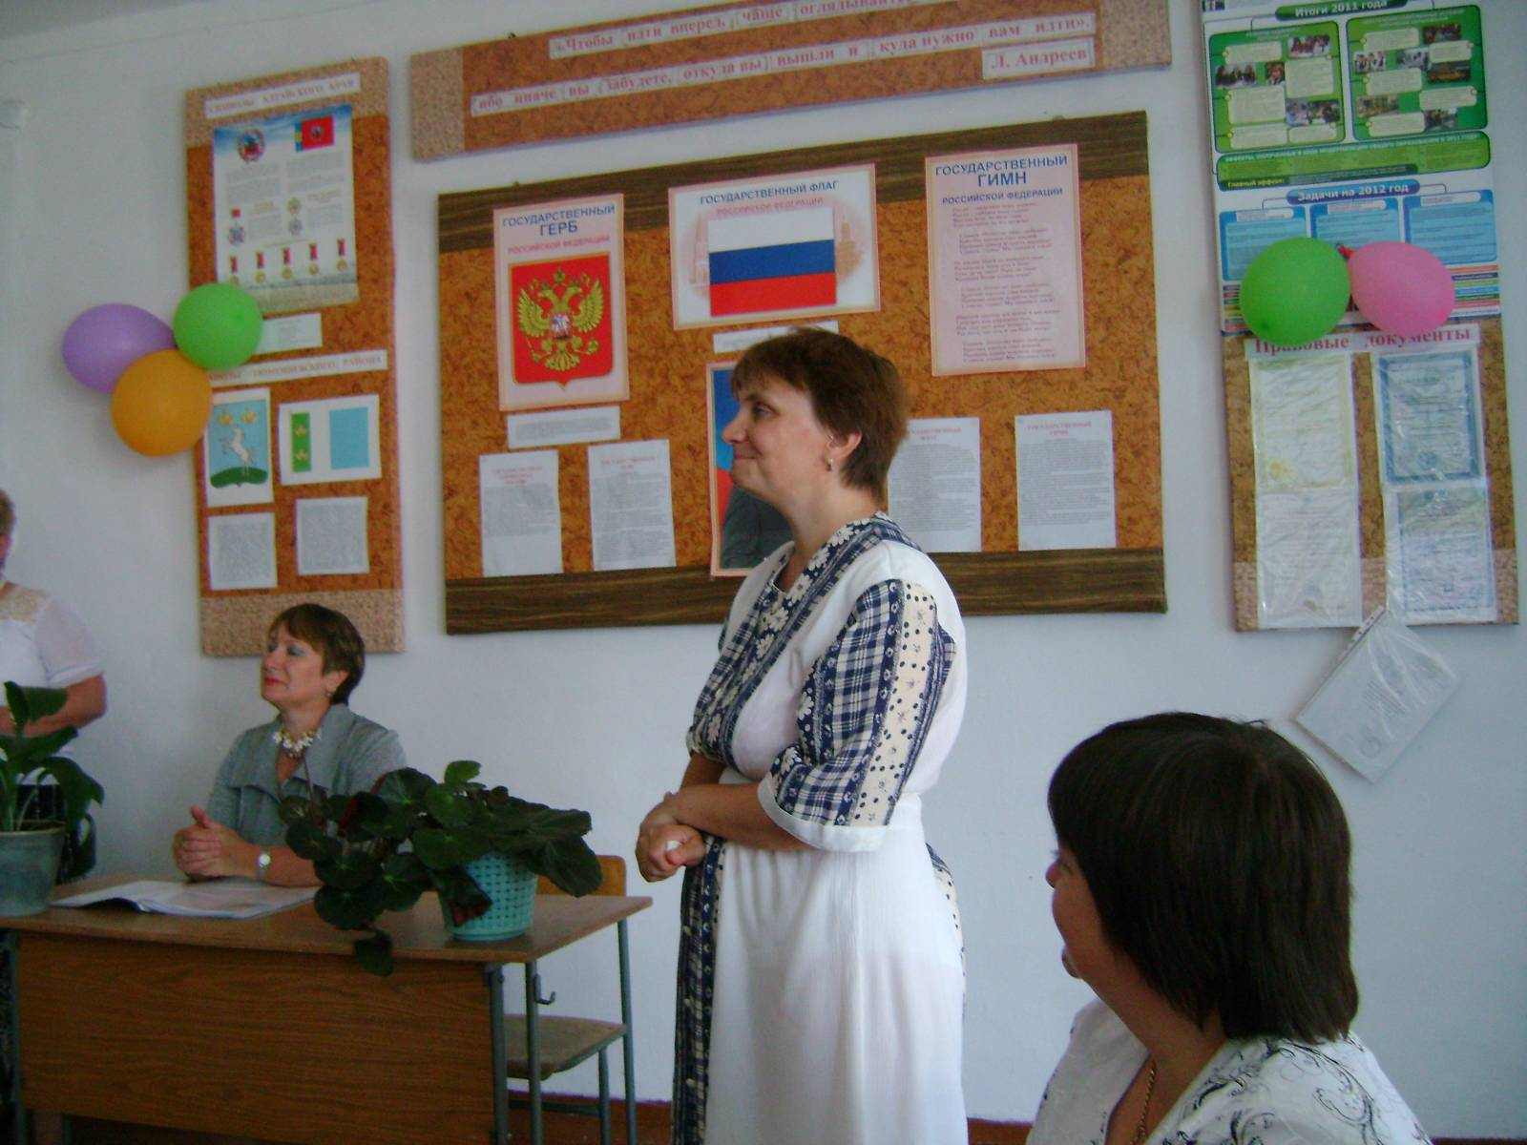
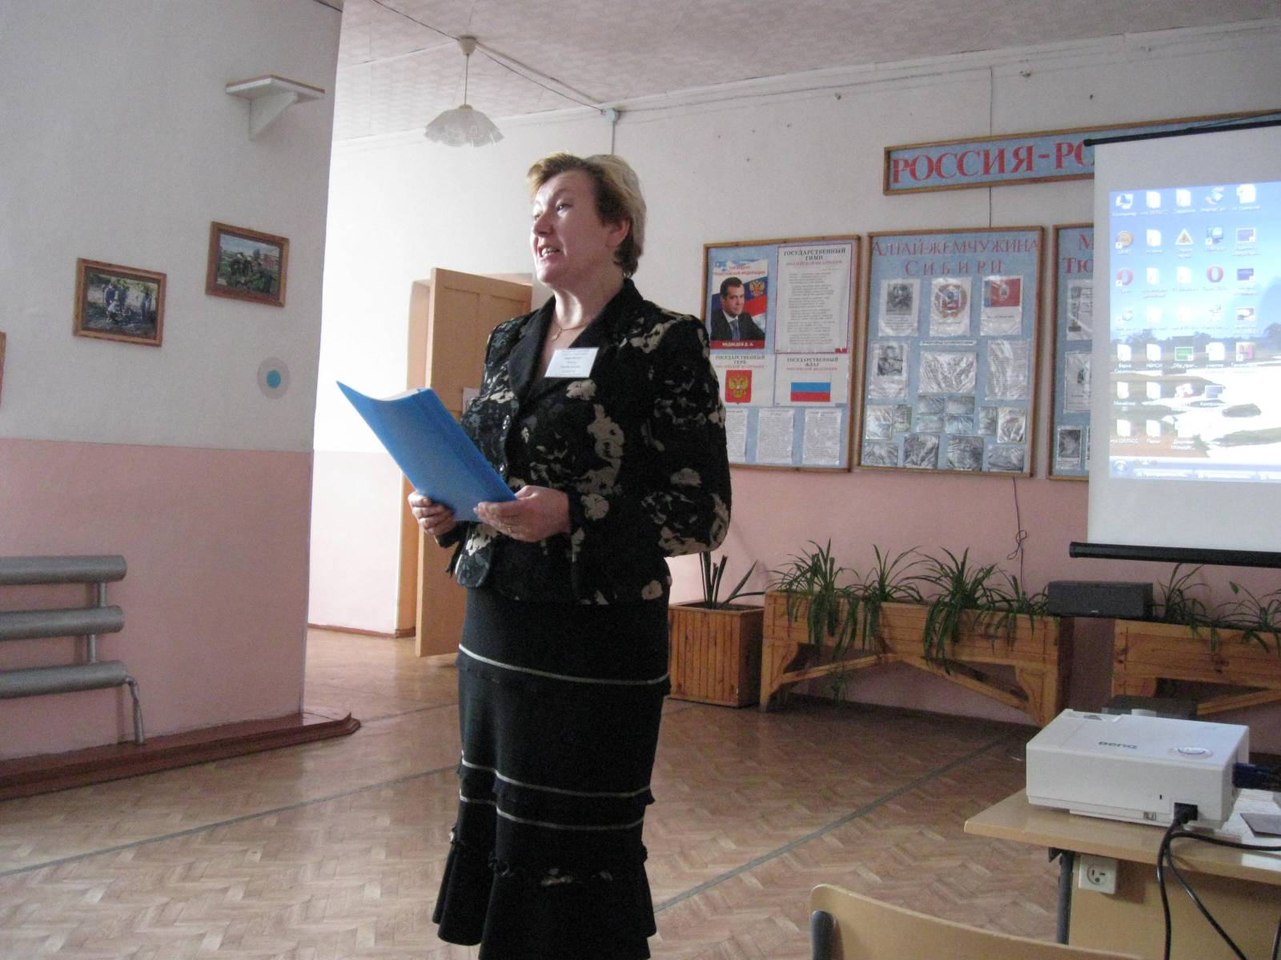

МКОУ Грязновская сош зачитывается проект Кодекса.

Администрация Тюменцевского района Алтайского края
МКОУ Урывская основная общеобразовательная школа
Тюменцевского района Алтайского края

Рассмотрено и принято Утверждаю:
на заседании Директор школы В.В. Калачёва
педагогического совета Приказ № 11 от 24.03.2014
Протокол № 6 от 22.03.2014 г.

Модельный кодекс
профессиональной этики педагогических работников
МКОУ Урывской основной общеобразовательной школы,
осуществляющих образовательную деятельность

- Общие положения

1.1.Кодекс профессиональной этики педагогических работников организаций, осуществляющих образовательную деятельность (далее — Кодекс), разработан на основании положений Конституции Российской Федерации, Федерального закона от 29 декабря 2012 г. N 273-ФЗ «Об образовании в Российской Федерации», Указа Президента Российской Федерации от 7 мая 2012 г. N 597 «О мероприятиях по реализации государственной социальной политики» и иных нормативных правовых актов Российской Федерации.
1.2.Кодекс представляет собой свод общих принципов профессиональной этики и основных правил поведения, которым рекомендуется руководствоваться педагогическим работникам организаций, осуществляющих образовательную деятельность (далее — педагогические работники), независимо от занимаемой ими должности.
1.3.Педагогическому работнику, который состоит в трудовых отношениях с организацией, осуществляющей образовательную деятельность, и выполняет обязанности по обучению, воспитанию обучающихся и (или) организации образовательной деятельности, рекомендуется соблюдать положения Кодекса в своей деятельности.
1.4.Целями Кодекса являются:
-установление этических норм и правил поведения педагогических работников для выполнения ими своей профессиональной деятельности;
-содействие укреплению авторитета педагогических работников организаций, осуществляющих образовательную деятельность;
- обеспечение единых норм поведения педагогических работников.
1.5.Кодекс призван повысить эффективность выполнения педагогическими работниками своих трудовых обязанностей.
1.6.Кодекс служит основой для формирования взаимоотношений в системе образования, основанных на нормах морали, уважительном отношении к педагогической деятельности в общественном сознании, самоконтроле педагогических работников.

2. Основы деятельности педагогического работника
2.1. Педагогический работник должен стремиться стать положительным примером для обучающихся.
2.2.Педагогическим работникам надлежит принимать меры по недопущению коррупционно опасного поведения педагогических работников, своим личным поведением подавать пример честности, беспристрастности и справедливости.
2.3.Педагогический работник должен быть требователен к себе, стремиться к самосовершенствованию.
2.4. Педагогический работник не должен терять чувства меры и самообладания.
2.5.При выполнении трудовых обязанностей педагогический работник не допускает:
а) любого вида высказываний и действий дискриминационного характера по признакам пола, возраста, расы, национальности, языка, гражданства, социального, имущественного или семейного положения, политических или религиозных предпочтений;
б) грубости, проявлений пренебрежительного тона, заносчивости, предвзятых замечаний, предъявления неправомерных, незаслуженных обвинений;
а) угроз, оскорбительных выражений или реплик, действий, препятствующих нормальному общению или провоцирующих противоправное поведение.
2.6.Педагогическим работникам следует проявлять корректность, выдержку, такт и внимательность в обращении с участниками образовательных отношений, уважать их честь и достоинство, быть доступным для общения, открытым и доброжелательным.
2.7. Педагогическим работникам следует быть образцом профессионализма, безупречной репутации, способствовать формированию благоприятного морально- психологического климата для эффективной работы.
2.8. Внешний вид педагогического работника при выполнении им трудовых обязанностей должен способствовать уважительному отношению к педагогическим работникам и организациям, осуществляющим образовательную деятельность, соответствовать общепринятому деловому стилю, который отличают официальность, сдержанность, аккуратность.
2.9. Педагогический работник должен бережно и обоснованно расходовать материальные и другие ресурсы учреждения. Он не должен использовать имущество образовательного учреждения (помещения, мебель, компьютерную и телекоммуникационную технику, другое оборудование, почтовые услуги, транспортные средства, инструменты и материалы), а также свое рабочее время для личных нужд.

3. Взаимоотношения педагогического работника с обучающимися
3.1.Педагогический работник выбирает подходящий стиль общения с обучающимися, основанный на взаимном уважении.
3.2. Педагогический работник обязан проявлять терпимость и уважение к обычаям и традициям народов России и других государств, учитывать культурные и иные особенности различных этнических, социальных групп и конфессий, способствовать межнациональному и межконфессиональному согласию обучающихся
3.3. Педагогический работник является беспристрастным, одинаково доброжелательным и благосклонным ко всем обучающимся.
3.4.Требовательность педагога по отношению к обучающимся должна быть позитивной и обоснованной.
3.5. Педагогический работник призван развивать у обучающихся познавательную активность, самостоятельность, инициативу, творческие способности, формировать гражданскую позицию, способность к труду и жизни в условиях современного мира, формировать у обучающихся культуру здорового и безопасного образа жизни.
3.6.Педагогический работник должен стремиться применять педагогически обоснованные и обеспечивающие высокое качество образования формы, методы обучения и воспитания.
3.7. Приняв необоснованно принижающие обучающегося оценочные решения, педагогу следует немедленно исправить свою ошибку.
3.8. Педагогический работник обязан учитывать особенности психофизического развития обучающихся и состояние их здоровья, соблюдать специальные условия, необходимые для получения образования лицами с ограниченными возможностями здоровья, взаимодействовать при необходимости с медицинскими организациями.
3.9. Педагогический работник обязан в тайне хранить информацию, доверенную ему обучающимися, за исключением случаев, предусмотренных законодательством.
3.10. Педагогический работник обязан исключать действия, связанные с влиянием каких-либо личных, имущественных (финансовых) и иных интересов, препятствующих добросовестному исполнению трудовых обязанностей.
3.11.Педагогический работник не имеет права требовать от обучающихся дополнительного вознаграждения за свою работу.
4. Взаимоотношения педагогического работника с педагогическим сообществом
4.1 Педагогических работников объединяют взаимовыручка, поддержка, открытость и доверие.
4.2.Педагогический работник имеет право открыто выражать свое мнение по поводу работы своих коллег. Любая критика, высказанная в адрес другого педагогического работника, должна быть объективной и обоснованной.
4.3.Администрация не может требовать или собирать информацию о личной жизни педагогического работника, не связанную с выполнением им своих трудовых обязанностей.
4.4.Педагогический работник имеет право на поощрение от администрации образовательного учреждения.
4.5.Инициатива педагогического работника приветствуется.
4.6.Важные для педагогического сообщества решения принимаются в образовательном учреждении на основе принципов открытости и общего участия.
4.7.Педагогический работник в процессе учебно-воспитательной деятельности должен активно сотрудничать с психологами, врачами, родителями для развития личности и сохранения психического, психологического и физического здоровья обучающихся.

5. Взаимоотношения педагогического работника с родителями (законными представителями) обучающихся
5.1.Педагогические работники должны уважительно и дружелюбно общаться с родителями (законными представителями) обучающихся.
5.2.Педагогический работник консультирует родителей (законных представителей) обучающихся по вопросам образовательного процесса.
5.3.Педагогический работник не разглашает высказанное обучающимися мнение о своих родителях (законных представителях) или мнение родителей (законных представителей) oб обучающихся.
5.4.Отношения педагогических работников с родителями (законными представителями) не должны оказывать влияния на оценку личности и достижение целей.
5.5.На отношения педагогов с обучающимися и на их результаты образовательного процесса не должна влиять поддержка, оказываемая их родителями (законными представителями) образовательному учреждению.
6. Взаимоотношения педагогического работника с обществом и государством
6.1.Педагогический работник не только обучает детей, но и является общественным просветителем, хранителем культурных ценностей, порядочным, образованным человеком.
6.2. Работник старается внести свой вклад в развитие гражданского общества.
6.3.Педагогический работник понимает и исполняет свой гражданский долг и социальную роль.
7. Ответственность за нарушение положений Кодекса
7.1.При приеме на работу в образовательное учреждение (до подписания трудового договора) руководитель обязан ознакомить педагогического работника под роспись с настоящим Кодексом.
7.2.Нарушение педагогическим работником положений настоящего Кодекса подлежит моральному осуждению на заседаниях педагогического коллектива.
7.3.Нарушение педагогическим работником положений настоящего Кодекса рассматривается на заседаниях коллегиальных органов управления, предусмотренных уставом образовательной организации, и (или) комиссиях по урегулированию споров между участниками образовательных отношений.
7.4.Соблюдение педагогическим работником положений Кодекса может учитываться при проведении аттестации педагогических работников на соответствие занимаемой должности, при применении дисциплинарных взысканий в случае совершения работником, выполняющим воспитательные функции, аморального проступка, несовместимого с продолжением данной работы, а также при поощрении работников, добросовестно исполняющих трудовые обязанности.

МКОУ Урывская ООШ
Тюменцевского района Алтайского края

П Р И К А З № 11
24.03. 2014 г

Об утверждении модельного кодекса
профессиональной этики педагогических работников
МКОУ Урывской основной общеобразовательной школы, М

На основании информационного письма от 06.02.2014 г. № 09-148 во исполнения п.4 комплекса мероприятий по развитию институтов самоуправления и принятию кодексов профессиональной этики работников, оказывающие услуги в социальной сфере, утверждённого Заместителем Председателя Правительства РФ Голодец О.Ю. от 28.09.2012 г. № 5324п- П12 Департамент государственной политики в сфере воспитания детей и молодёжи Минобрнауки России; решения педагогического совета протокол № 6 от 22.03.2014 г приказываю:

1. Утвердить модельный кодекс профессиональной этики педагогических работников
МКОУ Урывской основной общеобразовательной школы.
- Внедрить модельный Кодекс профессиональной этики педагогических работников
МКОУ Урывской основной общеобразовательной школы в образовательную
организацию.
- Чебыкиной Т. С. разместить на сайте общеобразовательного учреждения Положение о модельном кодексе профессиональной этики педагогических работников
МКОУ Урывской основной общеобразовательной школы.

Директор школы ___________________В.В. Калачёва

И.о ,председателя комитета 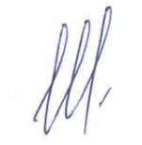
по образованию Н.П.Щегренева

